Прирачник за користење на програмата

**НАПОМЕНА**: За извршување на овие работи најпрво треба да бидеме најавени.

# Додавање на нов документ

Во делот за прикачување на нова анализа имаме 2 задолжителни полиња:

* Одбирање за која година се однесува (Со клик на полето година се отвара прозорец каде може да одбереме година), не можеме да одбереме година за која веќе имаме внесено анализа.
* Прикачување на документ (можеме да го извршиме со повлекување на документот од некоја датотека и спуштање во полето, или со клик на полето ни се отвара нов прозорец за да одбереме документ).

# Промена на анализа

Во овој дел имаме 2 полиња:

* Доколку сакаме да ја промениме годината повторно кликаме на полето и ја одбираме соодветната година, а доколку сакаме само да ги смениме податоците тогаш ја оставаме претходната година.
* Доколку сакаме да ги промениме податоците тоа го правиме во документот а потоа го прикачуваме со направената промена.

# Бришење на анализа

Кога ја извршуваме оваа акција треба да бидеме многу внимателни бидејќи податоците се бришат за секогаш и не можеме да ги вратиме повторно назад.

# Како треба да изгледа еден документ

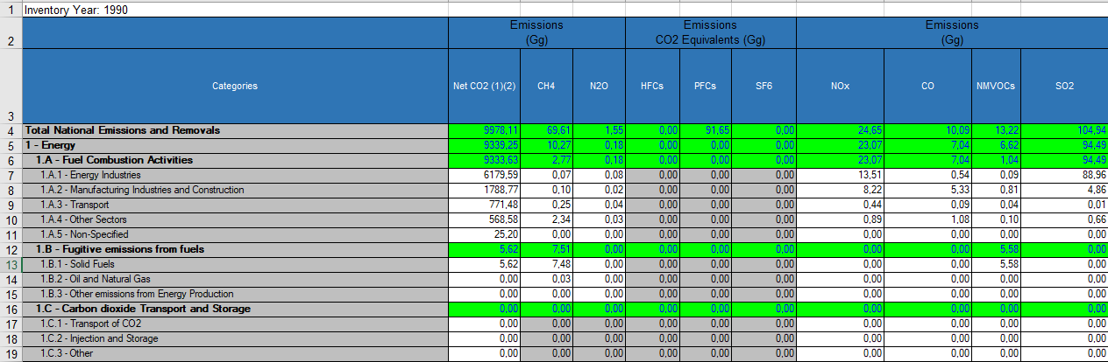

Слика1: пример за изглед на документот

Има неколку правила за кои мора да се придржуваме:

1. Во првиот ред се пишува годината на анализата
2. Вториот ред е за Единица мерка
3. Во третиот ред ги читаме гасовите врз кои се направени анализите
4. Останатите редови се категориите и концентрацијата на гасот

Секоја категорија може да има и подкатегорија. За една категорија да има подкатегории мора да имаме префикс пред категоријата, а сите подкатегории да го содржат тој префикс.

Пример:

**1 – Energy** : префикс овде е 1 додека името е Energy

**1.A - Fuel Combustion Activities** : со помош на претходниот префикс овде можеме да најдеме дека оваа категорија е всушност подкатегорија на 1 (1- Energy), додека 1.А ни е префиксот на новата категорија.

Доколку не се запазат овие правила нема да може правилно да се запишат податоците.